# 版本

|  |  |  |  |  |  |
| --- | --- | --- | --- | --- | --- |
| Project ID |  | | | | |
| Project Name | 展雲賓果2019 | | | | |
| Document Status | 使用中  停用 | | | | |
| Version | Date | Author | Reviewer | Approver | Version Summary |
| 1.0 | 2019/11/20 | KotaChien |  |  | Initial Version |

# 目錄

版本 1

目錄 2

1. 基本建檔維護 3

1.1. CF101 密碼權限設定 3

1.1.1. 作業畫面 3

1.1.2. 畫面說明 4

1.2. 國泰世華銀行資料轉出 7

1.2.1. 作業畫面 7

1.2.2. 畫面說明 7

2. 日常建檔登錄 8

2.1. CF202 幸福契約資料登錄 9

3. 查詢 9

4. 報表 9

5. 視窗 9

6. 參考資料 9

# 主畫面

# 遊戲畫面

主要遊戲視窗

## 作業畫面

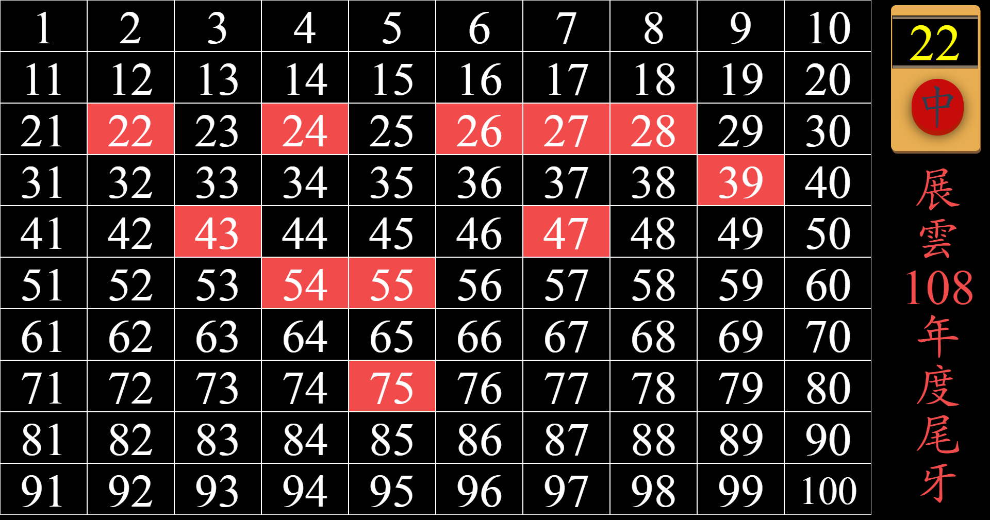

3

3

2

2

1

1

## 畫面說明

1. 導覽路徑說明

點選「密碼權限設定」

1. 欄位內容說明

|  |  |  |  |  |  |
| --- | --- | --- | --- | --- | --- |
| 編號 | 欄位 | 顯示 | 格式 | 說明 | 來源 |
| 查詢 | | | | | |
| 1 | 彩球號碼 | Y | 文字 | 1. 預設: 黑底白字 2. 有抽到: 紅底白字 |  |
| 2 | 抽中號碼 | Y | 文字 | 1. 預設: 1 2. 抽獎後顯示抽到的號碼 |  |
| 3 | 展雲108年度尾牙 |  | 文字 | 固定顯示 |  |

1. 按鈕事件說明

|  |  |  |  |
| --- | --- | --- | --- |
| 編號 | 格式 | 顯示文字 | Event |
| 1 | Button | 中 | 抽出下一個中獎號碼  抽獎功能參考「邏輯1: 抽獎規則」 |
| 2 | 鍵盤方向鍵左  鍵盤方向鍵上 |  | 退回到上一個網頁位置 |
| 3 | 鍵盤方向鍵右  鍵盤方向鍵下 |  | 移動到下一個網頁位置 |

1. 邏輯說明

|  |  |  |
| --- | --- | --- |
| 編號 | 代號 | 說明 |
| 1 | 抽獎規則 | 1. 隨機亂數取球 2. 每次間隔2秒 3. 已取過的球不可重複再取 |
|  |  |  |
|  |  |  |

# 歷史紀錄

## 作業畫面

3

2

1

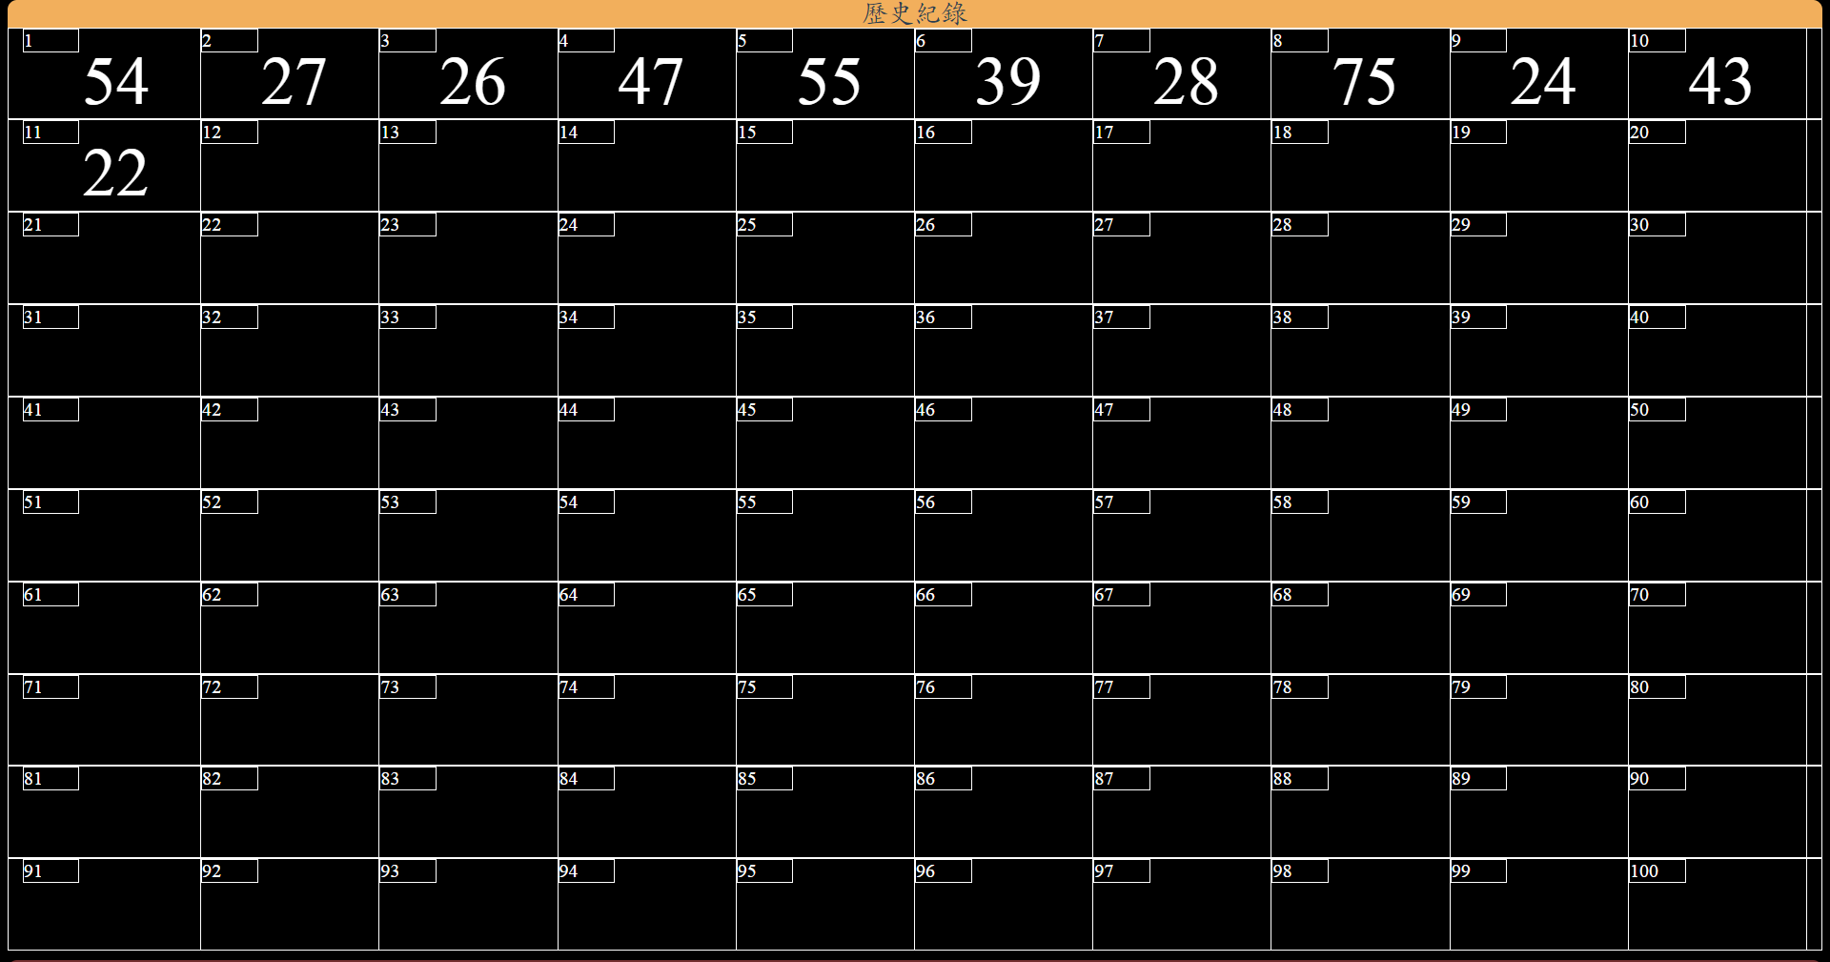

1

## 畫面說明

2

1. 導覽路徑說明
2. 欄位內容說明

|  |  |  |  |  |  |
| --- | --- | --- | --- | --- | --- |
| 編號 | 欄位 | 顯示 | 格式 | 說明 | 來源 |
| 查詢 | | | | | |
| 1 | 抽中順序 | Y | 文字 | 1. 依照抽中順序排序 2. 橫排10個號碼 3. 10個橫排 4. 共100個號碼 |  |
| 2 | 中獎號碼 | Y | 文字 | 預設: 黑字  有抽到: 白字  依照抽中順序顯示已抽到的號碼 |  |

1. 按鈕事件說明

|  |  |  |  |
| --- | --- | --- | --- |
| 編號 | 格式 | 顯示文字 | Event |
| 1 | 鍵盤方向鍵左  鍵盤方向鍵上 |  | 退回到上一個網頁位置 |
| 2 | 鍵盤方向鍵右  鍵盤方向鍵下 |  | 移動到下一個網頁位置 |

1. 邏輯說明

|  |  |  |
| --- | --- | --- |
| 編號 | 代號 | 說明 |
|  |  |  |

# 重新開始

## 作業畫面

1



1

3

2

## 畫面說明

1. 欄位內容說明

|  |  |  |  |  |  |
| --- | --- | --- | --- | --- | --- |
| 編號 | 欄位 | 顯示 | 格式 | 說明 | 來源 |
| 查詢 | | | | | |
| 1 | 轉盤秒數 | Y | 文字 | 顯示轉盤秒數 |  |

1. 按鈕事件說明

|  |  |  |  |
| --- | --- | --- | --- |
| 編號 | 格式 | 顯示文字 | Event |
| 1 | Button | 重新開始 | 清除歷史中獎紀錄 |
| 2 | 鍵盤方向鍵左  鍵盤方向鍵上 |  | 退回到上一個網頁位置 |
| 3 | Slider | 秒數 | 拖曳藍色提示文字，調整轉盤秒數  點選下方秒數長度，調整轉盤秒數 |

# 修改紀錄

1. Chrome F12 開啟「DevTools」
2. 切換至分頁「Application」-->「Storage」-->「Local Storage」
3. Key為「history」

## 作業畫面

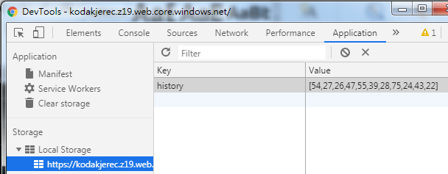

1

## 畫面說明

1. 欄位內容說明

|  |  |  |  |  |  |
| --- | --- | --- | --- | --- | --- |
| 編號 | 欄位 | 顯示 | 格式 | 說明 | 來源 |
| 查詢 | | | | | |
| 1 | History | Y | 陣列  number | 依照抽中順序排列  刪除參考「邏輯1: 刪除方法」 |  |

1. 邏輯說明

|  |  |  |
| --- | --- | --- |
| 編號 | 代號 | 說明 |
| 1 | 刪除方法 | 1. Value內容連點兩下複製字串 2. 刪除指定數字後，複製變更後字串 3. Value內容連點兩下，貼上變更後字串 4. 於Value空白處點一下，讓焦點從Value內容離開，完成存檔 5. 回到網頁頁面，F5重新整理 |